Actualmente estamos en la versión 4.2. https://tribunet.hacienda.go.cr/FormatosYEstructurasXML.jsp

Es importante que considere lo siguiente para la conformación de la numeración consecutiva:
1. Los tres primeros dígitos identifican el local o establecimiento donde se emitió el comprobante electrónico o documento asociado. El número 001 corresponde a la oficina central, casa matriz o establecimiento principal y los número 002 y subsiguientes identifican cada una de las sucursales.
2. Del cuarto al octavo dígito identificará la terminal o punto de venta de emisión del comprobante electrónico o documento asociado; en los casos que solo se cuente con una terminal o se posea un servidor centralizado deberá visualizarse de la siguiente manera “00001”.
3. Del noveno al décimo espacio corresponderá al tipo de comprobante electrónico o documento asociado; se deben utilizar los siguientes códigos:
Tipo de comprobante o documento asociado | Código
Factura electrónica | 01
Nota de débito electrónica | 02
Nota de crédito electrónica | 03
Tiquete Electrónico | 04
Confirmación de aceptación del comprobante electrónico | 05
Confirmación de aceptación parcial del comprobante electrónico | 06
Confirmación de rechazo del comprobante electrónico | 07

4. Del undécimo al vigésimo dígito le corresponderá al consecutivo de los comprobantes electrónicos o documento asociado iniciando en el número 1, para cada sucursal o terminal según sea el caso.

Dicho consecutivo deberá visualizarse de la siguiente manera:

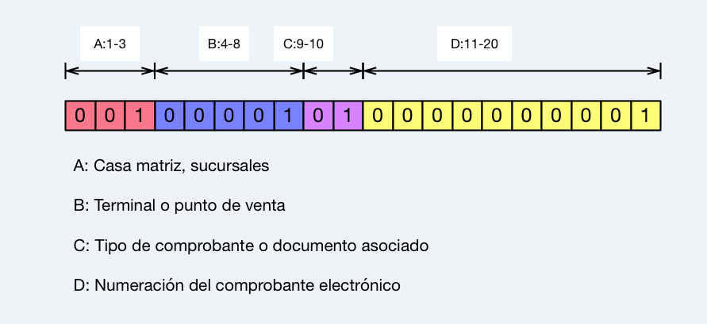

La numeración de los comprobantes electrónicos y documentos asociados iniciará en 1, en aquellos casos donde el obligado tributario se traslade a utilizar comprobantes electrónicos por primera vez o se encuentre emitiendo los mismos conforme lo estipulado en la resolución Nº DGT-02-09, se debe asignar automáticamente en el momento de la generación.
Para aquellos casos donde el obligado tributario ya se encuentra utilizando comprobantes electrónicos, conforme a la presente resolución y decida cambiar de plataforma de emisión; deberá mantener la numeración consecutiva.
En caso de que se llegue al tope del uso de la numeración consecutiva estipulada en el punto “4” del presente correo se podrá volver a empezar desde el Nº 1.

